D7R3RWX/N1CHD

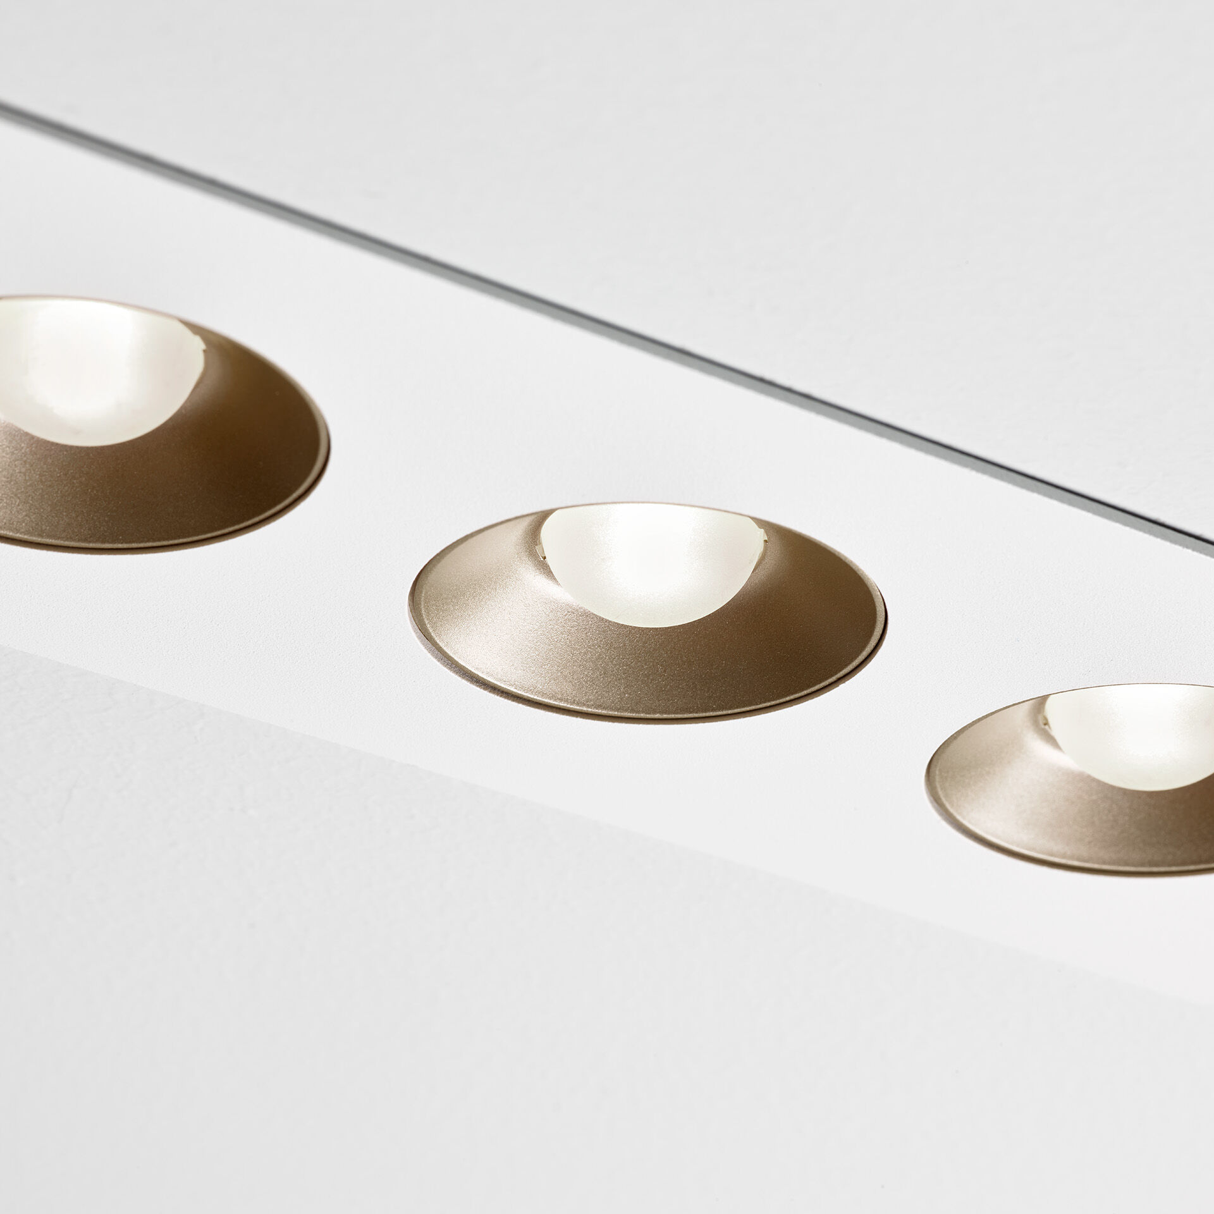
Linjär downligt med runda kanter, vitt armaturhus. LED+LENS™ optik, val av gold, bronze, silver eller copper cups, polykarbonat, medelbredstrålande ljusfördelning. 3 linser försänkta I runda kupor. Dimensioner: 235 mm x 95 mm x 40 mm. Individuell rund LED+LENS™ en kombination av högeffektsdioder och individuella linser med en pattenterad ytstruktur. Linserna är försänkta i små koppar för en komfortabel ljusupplevelse. Ljusflöde: 1100 lm, Specifikt ljusutbyte: 92 lm/W. Energiförbrukning: 12.0 W, DALI reglerbar. Frekvens: 50/60Hz AC. Spänning: 220-240V. isoleringsklass: class II. LED med överlägset bibehållningsfaktor; efter 50000 brinntimmar behåller fixturen 96% av sin initiala ljusflöde. Färgtemperatur: 4000 K, Färgåtergivning ra: 80. Ljusfärgstolerans (initial MacAdam): ≤ 3 SDCM. LED+LENS™ för bländningsfri ljusdistribution med UGR <= 19 och luminanser vid @ 65° 3000 Cd/m² cd/m² enligt SS-EN 12464-1 för höga visuella krav. Fotobiologisk säkerhet IEC/TR 62778: RG1. RAL9003 - vit. IP-klassning: IP20. Utbytbar ljuskälla (endast LED) av en fackman. Utbytbara styrdon av en fackman. Energieffektivitetsklass ljuskälla (EU 2019/2015): E. Glödtrådstest: 650°C. 5 års garanti på armatur och drivenhet. Certifieringar: CE, ENEC. Armatur med halogenfritt kablage. Armaturen har utvecklats och framställts enligt standard EN 60598-1 i ett företag som är ISO 9001 och ISO 14001-certifierat.

